Úloha č. 1
Uprostred pralesa sídli Amazonský filharmonický orchester

V meste Manaus sa nachádza budova opery z roku 1896, kde sa koná každoročne Amazonský operný festival.
Aby si pocítil aspoň trošku túto „atmošku“, vyber sa so svojou rodinou do prírody/lesa a predveďte si tam malú show (zatancujte/zaspievajte/zahrajte na niečo/…) Ako dôkaz nám pošli video.
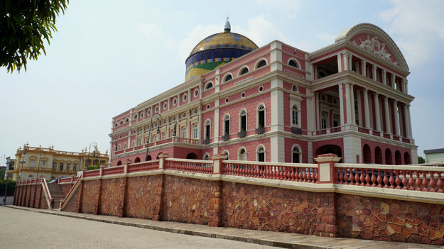
Video nám pošli cez Messenger na Oratko Úsmev Poprad alebo cez mail na oratkousmevpp@gmail.com .

